**ANALIZA DE SITUAŢIE**

**ZIUA EUROPEANĂ ÎMPOTRIVA OBEZITĂȚII**

**I. Cadrul normativ naţional şi internaţional aplicabil obezităţii**

La nivel internațional, prevalența obezității a crescut de peste două ori între 1980 și 2014.[1]

Epidemia de obezitate este recunoscută la ora actuală ca fiind una dintre cele mai importante probleme de sănătate publică la nivel internațional. În lume se înregistrează aprox. 1,5 miliarde de adulți cu greutate în exces. Peste 200 de milioane de copii de vârstă școlară au supragreutate, aceștia reprezentând prima generație ce va avea o durată de viață mai mică decât a părinților lor.[2]

În anul 2011 a fost adoptat Planul de Acțiune pentru implementarea Strategiei Europene pentru Prevenirea și Controlul Bolilor Netransmisibile și care acoperă perioada 2012-2016. Planul are la bază un proces de consultare, care a avut loc în rândul oficialilor de nivel înalt și a identificat domenii de acțiune specifice ce urmează a fi implementate de statele membre, de OMS și de părțile interesate.

Planul de Acțiune are 4 acțiuni prioritare: managementul bolilor netransmisibile, reorientarea serviciilor de sănătate, promovarea sănătății și prevenirea bolilor, întărirea supravegherii, monitorizării, evaluării și cercetării.

De asemenea, Planul de Acțiune are 5 intervenții prioritare: reducerea sării în alimente, eliminarea grăsimilor trans din alimente, utilizarea unor măsuri fiscale și reglarea marketingului pentru promovarea obiceiurilor alimentare sănătoase, depistarea timpurie a cancerului, evaluarea și managementul riscului cardio-metabolic.

Obiectivul Planului de Acțiune este clar: evitarea deceselor premature și reducerea poverii provocate de bolile netransmisibile prin acțiune integrată, îmbunătățirea calității vieții și aducerea speranței de viață la un nivel echitabil în cadrul și între statele membre ale UE.[3]

În perioada 4-5 iulie 2013 a avut loc în Viena (Austria) Conferința Ministerială Europeană a OMS despre Nutriție și Boli Netransmisibile în contextul Sănătății 2020.

“Declarația de la Viena” exprimă necesitatea acțiunilor de prevenire a supragreutății, obezității și subnutriției și a intervenției asupra cauzelor profunde ale acestora. Declarația subliniază îngrijorarea unanimă asupra efectelor negative ale obezității în rândul copiilor.

Principalele direcții de acțiune stabilite în cadrul întâlnirii de la Viena:

- Comitetul Regional al OMS pentru Europa să mandateze dezvoltarea unui nou plan de acțiune privind alimentația și nutriția, precum și a unui plan de activitate fizică;

- Evidențierea problemelor principale, cum ar fi excesul de aport energetic, de grăsimi saturate și grăsimi trans, zahăr și sare, precum și consumul scăzut de legume și fructe;

- Reducerea comercializării alimentelor bogate în grăsimi, zahăr și sare în rândul copiilor;

- Încurajarea alegerii de alimente mai sănătoase prin etichetarea, costurile și reformularea produselor;

- Încurajarea promovării lanțurilor alimentare mai scurte, ceea ce face ca produsele locale să fie mai accesibile;

- Promovarea beneficiilor alimentației sănătoase în timpul vieții, mai ales pentru populațiile cele mai vulnerabile;

- Încurajarea unor rețele, alianțe mai puternice, care să ajute comunitățile în eforturile lor de prevenție și promovare a sănătății.[4]

Prevalența obezității ar trebui să fie unul dintre indicatorii cheie de măsurare a oricărui progres și conform Cartei OMS, care să indice un “progres vizibil, mai ales în ceea ce privește copiii și adolescenții”. Specialiștii sunt de acord că în acest fel este posibil să schimbe dinamica evoluției obezității până cel mai târziu în 2015.[5]

În noiembrie 2006, Oficiul Regional OMS pentru Europa a organizat la Istanbul, Turcia, Conferinţa Ministerială Europeană de Combatere a Obezităţii, ca răspuns al epidemiei de obezitate. A participat un grup larg de experţi în sănătate publică, nutriţie şi medicină. Miniştrii sănătăţii participanţi au semnat Carta Europeană prin care obezitatea a fost pusă în fruntea agendelor de sănătate publică şi politice din Europa, astfel încât până în 2015 să se stopeze creşterea numărului de obezi. Printre mesajele cheie emise în documentul intitulat Provocarea Obezităţii în Regiunea Europeană OMS şi Strategiile de Răspuns a fost acela că strategiile de sănătate publică pentru prevenirea obezităţii ar trebui să se adreseze la nivel individual, comunitar, politic prin intermediul unor grupuri ţintă (de exemplu copii, adolescenţi, gravide şi oameni cu venituri scăzute), a unor aşezări (căminul, şcoala, locul de muncă, sectoarele comercial şi medical) şi a unor abordări (de exemplu educaţie, dezvoltare comunitară, folosirea mass media şi schimbarea mediului, a politicii şi a infrastructurii).[6]

La inițiativa OMS de Supraveghere a Obezității Copiilor în Europa (COSI) s-au evaluat diferențele în ceea ce privește mediul pentru o nutriție sănătoasă în școli și indicele de masă corporală în școli primare din 12 țări europene. Concluzia principală a fost că în majoritatea țărilor, mediul pentru o nutriție sănătoasă în școli nu este propice, dar există și școli în care funcționează politici de sprijinire a alimentației sănătoase, ceea ce sugerează necesitatea armonizării politicilor școlare.[7]

Rețeaua Europeană privind reducerea presiunii prin marketing asupra copiilor, condusă de către Direcția Norvegiană de Sănătate și care implică 28 de state membre a efectuat un studiu legat de profilarea nutrienților. Profilarea nutrienților clasifică alimentele în funcție de compoziția lor nutrițională, cu scopul de a preveni bolile și de a promova sănătatea. Biroul European al OMS a lansat la Copenhaga, în februarie 2015, un model pentru definirea alimentelor cărora să se facă sau nu publicitate în rândul copiilor. Bazat pe o combinație de modele utilizate în Danemarca și Norvegia, modelul identifică 17 categorii de produse alimentare și stabilește nivelurile-prag de grăsimi totale, grăsimi saturate, zahăr total, adaos de zahăr, îndulcitori artificiali, sare (sodiu) și energie. Modelul pilot a fost folosit în mai multe țări europene și este oferit ca suport tehnic pentru țările membre ale Regiunii Europene a OMS, atunci când elaborează politici de restricționare a publicității unor alimente în rândul copiilor.[8]

În România, Ministerul Sănătății organizează și finanțează programe naționale de sănătate, unele vizând prevenirea și combaterea obezității la adulți și copii. Astfel, în cadrul Planului de acţiuni pe perioada 2014-2020 pentru implementarea Strategiei naţionale de sănătate, se evidențiază următoarele direcții strategice:

1. Creşterea eficacităţii şi rolului promovării sănătății în reducerea poverii bolii în populaţie în domeniile prioritare, în care printre indicatorii de performanță se numără elaborarea unui plan multianual privind promovarea unui stil de viaţă sănătos, număr de parteneriate instituţionale funcţionale (cu media, ONG-uri ş.a.), număr campanii de informare şi/sau destigmatizare implementate, număr de școli şi grădinițe în care sunt implementate intervenţii pentru copii şi adolescenţi, unităţi educaţionale acoperite de programe de prevenţie primară la copii (% și număr);

2. Îmbunătăţirea stării de sănătate și nutriţie a mamei şi copilului şi reducerea riscului de deces matern şi infantil.[9]

**II. Cadrul legal al intervenţiilor la nivel naţional**

1. În temeiul dispozițiilor Hotărârii Guvernului nr. 124/2013 privind aprobarea programelor naționale de sănătate pentru anii 2013 și 2014, programele naționale de sănătate reprezintă un ansamblu de acțiuni multianuale, orientate spre principalele domenii de intervenție ale asistenței de sănătate publică.[10]

2. Ordinul nr. 422 din 29 martie 2013 privind aprobarea Normelor tehnice de realizare a programelor naționale de sănătate publică pentru anii 2013 și 2014, în cadrul programelor naționale privind bolile netransmisibile, se derulează Programul Național de Sănătate a Femeii și Copilului cu subprogramul pentru ameliorarea stării de nutriție a gravidei și copilului. Printre intervențiile acestui subprogram se află și promovarea alăptării, alimentației sănătoase și prevenirea obezității la copil, în cadrul cărora sunt prevăzute activități de organizare pentru personalul medical a unor cursuri online de utilizare a indicatorilor antropometrici standardizați (nomograme), screening al obezității la copil și monitorizarea copiilor obezi. Structura de specialitate din cadrul Ministerului Sănătății cu atribuții specifice în organizarea, funcționarea și implementarea programelor naționale de sănătate este Serviciul programe de sănătate, care poate furniza detalii referitoare la combaterea obezității la copil.[11]

3. Hotărârea 1154/2012 privind stabilirea fructelor distribuite, a perioadei şi frecvenţei distribuţiei, a limitei valorii zilnice/elev şi a fondurilor necesare pentru distribuţia fructelor şi a măsurilor adiacente distribuţiei de fructe, a bugetului aferent acestora, precum şi a modalităţii de implementare efectivă şi de gestionare la nivelul administraţiei publice, în cadrul programului de încurajare a consumului de fructe proaspete în şcoli, în anul şcolar 2012-2013.[12]

Articolul 1. Pentru anul şcolar 2012-2013 se vor acorda gratuit mere, în limita valorii zilnice de 0,37 lei/elev, pentru o perioadă de maximum 89 de zile de şcolarizare, începând cu 3 decembrie 2012.

4. Ordinul Nr. 5298 din 07.09.2011 pentru aprobarea Metodologiei privind examinarea stării de sănătate a preşcolarilor şi elevilor din unităţile de învăţământ de stat şi particulare autorizate/acreditate, privind acordarea asistenţei medicale gratuite şi pentru promovarea unui stil de viaţă sănătos, Anexa 1 stipulează, printre alte servicii și acelea de promovare a unui stil de viaţă sănătos:

“Medicul, împreună cu directorul unităţii de învăţământ, iniţiază, desfăşoară şi colaborează la organizarea diverselor activităţi de educaţie pentru sănătate în cel puţin următoarele domenii: nutriţie sănătoasă şi prevenirea obezităţii; activitate fizică. ”[13]

# 5. Hotărârea 1388/2010 privind aprobarea programelor naţionale de sănătate pentru anii 2011 şi 2012, publicată în Monitorul Oficial nr. 893 din decembrie 2010[14]:

V. Programul național de evaluare și promovare a sănătăţii şi educaţie pentru sănătate. Subprogramul de promovare a unui stil de viaţă sănătos. Obiectiv 2: Activităţi derulate în cadrul proiectului "Creşterea accesului la servicii de prevenţie medicală primară pentru copiii şi adolescenţii din România" nr. 2008 / 108643:

1. elaborarea şi diseminarea unui ghid de intervenţie în comunitate;

2. formarea a 800 de profesionişti implicaţi în munca cu copiii şi adolescenţii în domeniul nutriţiei sănătoase şi activităţii fizice, pentru elaborarea / aplicarea instrumentelor de lucru / planurilor de acţiune la nivel judeţean;

3. realizarea unui centru de resurse în domeniul nutriţiei sănătoase şi activităţii fizice pe site-ul Ministerului Sănătăţii.

6. OUG 24/2010 privind implementarea programului de încurajare a consumului de fructe în şcoli, publicat în Monitorul Oficial nr. 204 din martie 2010[15]:

Articolul1  
(1) Începând cu anul şcolar 2009/2010 se acordă gratuit elevilor din clasele I-VIII care frecventează învăţământul de stat și privat autorizat/acreditat, pentru o perioadă de maximum 100 de zile de şcolarizare, mere în limita valorii zilnice de 0,3lei/elev.  
(2) Începând cu anul şcolar 2010/2011, fructele distribuite elevilor, perioada și frecvența distribuţiei, precum şi limita valorii zilnice/elev se stabilesc şi se actualizează anual prin hotărâre a Guvernului, în funcţie de evoluţia preţurilor şi tarifelor.

# 7. Legea 32/2009 privind aprobarea Ordonanţei de Urgenţă a Guvernului nr. 95/2008 pentru modificarea şi completarea Ordonanţei de Urgenţă a Guvernului nr. 96/2002 privind acordarea de produse lactate şi de panificaţie pentru elevii din clasele I-IV din învăţământul de stat, precum şi pentru copiii preşcolari din grădiniţele de stat cu program normal de 4 ore. Publicat în Monitorul Oficial nr. 163 din martie 2009[16]:

La articolul unic, punctul 1 se va modifica și va avea următorul cuprins: "1. În titlul și în cuprinsul Ordonanţei de Urgenţă, sintagma «clasele I-IV» se înlocuieşte cu sintagma «clasele I-VIII», sintagma «din învăţământul de stat» se înlocuieşte cu sintagma «din învăţământul de stat și privat», iar sintagma «din grădiniţele de stat cu program normal de 4 ore» se înlocuieşte cu sintagma «din grădiniţele de stat şi private cu program normal de 4 ore»."

8. Legea nr. 123/2008 pentru o alimentaţie sănătoasă în unităţile de învăţământ preuniversitar, Legea privind interzicerea mâncării fast-food în şcoli. Publicat în Monitorul Oficial nr. 410 din iunie 2008[17]:

**Art. 10.** În incinta unităţilor de învăţământ este interzisă prepararea, comercializarea şi distribuirea oricăror alimente conţinute în lista prevăzută la Art.9lit.a).  
**Art. 11.** Meniurile servite în cantinele sau locaţiile asimilate cu cantinele din colectivităţi sunt avizate de către personalul medical şi aprobate de către conducătorul unităţii.

9. Ordinul Nr. 1563 din 12 septembrie 2008 pentru aprobarea Listei alimentelor nerecomandate preşcolarilor şi şcolarilor şi a principiilor care stau la baza unei alimentaţii sănătoase pentru copii şi adolescenţi.

10. Ordinul Comitetului de Nutriţie din 27 martie 2008:

Art. 1. (1) Se înfiinţează Comitetul Naţional pentru Alimentaţie şi Nutriţie, denumit în continuare Comitet, organism de specialitate, fără personalitate juridică.

(2) Comitetul se organizează şi funcţionează pe lângă Ministerul Sănătăţii Publice.

Art. 2.Scopul comitetului este să elaboreze politici şi strategii în domeniul nutriţiei în vederea îmbunătăţirii stării de sănătate a populaţiei.

11. Ordinul Nr. 1955 din 18 octombrie 1995 pentru aprobarea Normelor de igienă privind unităţile pentru ocrotirea, educarea şi instruirea copiilor şi tinerilor:

Art. 17. Conducerile creşelor, leagănelor, grădiniţelor cu program prelungit şi săptămânal, ale unităţilor şcolare cu semiinternat, internat şi cantină şcolară, ale caselor de copii preşcolari şi şcolari, ale unităţilor de învăţământ superior cu cantină studenţească şi ale taberelor de odihnă vor asigura o alimentaţie colectivă adaptată vârstei şi stării de sănătate, specificului activităţii şi anotimpului, asigurându-se un aport caloric şi nutritiv în conformitate cu recomandările Ministerului Sănătăţii.

**III. Nivelul şi dinamica fenomenului la nivel internaţional, naţional şi subnaţional**

În 2014, în lume, 1,9 miliarde de adulți, cu vârsta de 18 ani și peste prezentau supragreutate. Dintre aceștia, peste 600 de milioane erau obezi. În general, 13% din populația adultă a lumii (11% bărbați și 15% femei) erau obezi în 2014. În 2014, 39% dintre adulții de 18 ani și peste (38% bărbați și 40% femei) erau cu supragreutate.

Majoritatea populației lumii trăiește în țări în care supragreutatea și obezitatea ucid mai mulți oameni decât subgreutatea (aici sunt incluse toate țările cu venituri mari și majoritatea țărilor cu venituri medii). Supragreutatea și obezitatea reprezintă al cincilea factor de risc pentru mortalitatea generală. Obezitatea poate fi prevenită.

În 2013, 42 milioane de copii sub vârsta de 5 ani erau obezi sau cu supragreutate. Supragreutatea și obezitatea sunt în creștere mai ales în așezările urbane. În țările în curs de dezvoltare (clasificate de către Banca Mondială ca țări cu venituri mici și medii), rata de creștere a supragreutății și obezității la copii este cu peste 30% mai ridicată decât în țările dezvoltate.1

Din datele OMS din 2013 referitoare la situația internațională privind obezitatea, prezentate în fig. 1 se observă că “boala abundenței” este o problemă chiar și pentru multe țări foarte sărace. În Europa, prevalența supragreutății este între 40-59,9% la adulții de 20 de ani și peste. Prevalența activității fizice insuficiente la tinerii de 15 ani și peste în Europa variază în funcție de țară între 20-60%, iar numărul de calorii zilnice per capita este între 2700 și peste 3500.[18]

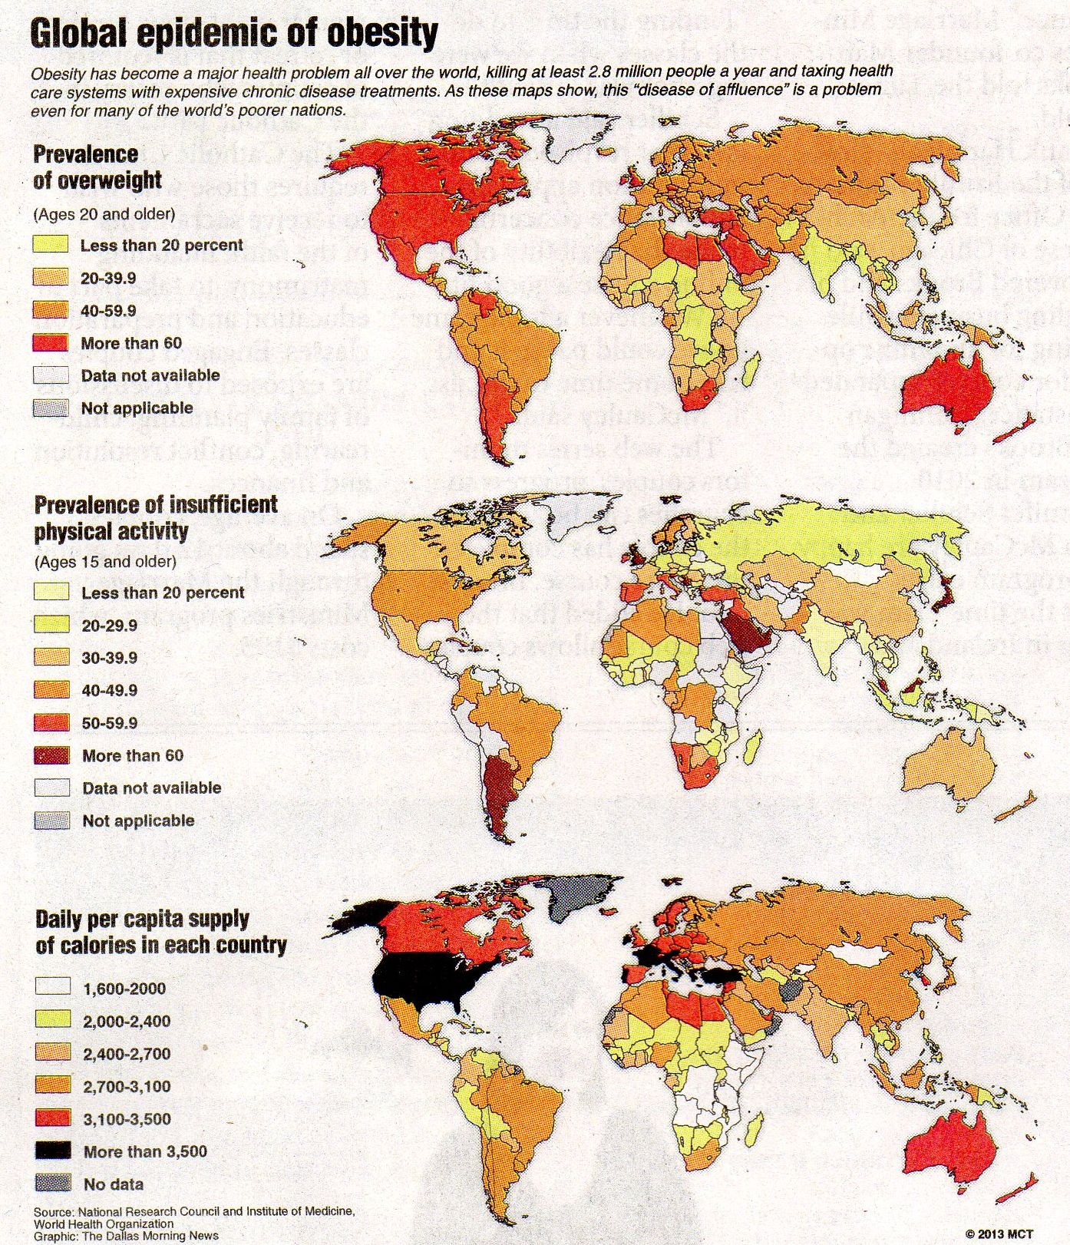

Fig. 1 Epidemia globală de obezitate

Diverse studii au sugerat că sistemele de sănătate ar trebui să fie în măsură să își îmbunătățească eficiența (Comisia Europeană, 2014). Proiectul MACELI (Macro Cost Effectiveness Corrected for Lifestyle) și-a propus să compare cost-eficiența tuturor sistemelor europene de sănătate, luând în considerare variația în comportamentele privind stilul de viață existent între țări. De asemenea a fost studiat impactul diferențelor în stilul de viață, în special referitoare la fumat, supragreutate și consumul de alcool. Studiul a luat în calcul cele 28 de țări membre UE, Islanda și Norvegia.

Rezultatele din decembrie 2014 au arătat că, din punct de vedere al indicelui de masă corporală, România s-a situat în rândul țărilor cu un procent destul de ridicat al supragreutății, dar obezitatea a fost în procent mai mic față de alte țări europene (fig. 2). Una dintre concluziile studiului a fost că țările care aveau cheltuieli mai mari pentru sănătate aveau și o stare mai bună a sănătății locuitorilor, iar un stil de viață mai sănătos duce la creșterea speranței de viață.[19]



Fig. 2 Distribuția supragreutății în țările europene

Informația și tehnologiile în comunicații au îmbunătățit standardele de viață în toată lumea. Creșterea timpului petrecut în fața computerelor, a televizorului și a jocurilor video este un factor semnificativ în creșterea obezității la nivel global. Un studiu publicat în 2012 de Institutul Milken arată că pentru fiecare creștere de 10% investiții în tehnologia de informații se înregistrează o creștere de 1% a ratei obezității, iar o creștere de 0,4% a ratei obezității din cauza timpului petrecut în fața ecranului duce la o creștere totală de 1,4% a ratei obezității. Aceste cifre arată de exemplu că la nivelul unei țări cu o populație de 300 milioane de locuitori se vor înregistra 4,2 milioane de cazuri noi de obezitate. Studiul mai arată că în țările unde se investește mult în tehnologia de informații, o creștere de 1% a numărului persoanelor active fizic poate preveni o creștere de 0,2% a obezității.[20]

Supragreutatea şi obezitatea reprezintă al cincilea risc de decese la nivel global. Obezitatea poate fi prevenită. Cel puţin 2,8 milioane de adulţi mor în fiecare an ca urmare a faptului ca au greutatea peste limitele normale. Supragreutatea şi obezitatea răspund de peste 44 % dintre problemele cauzate de diabet, peste 23% dintre cele provocate de bolile ischemice cardiace şi de 7-41% dintre problemele cauzate de anumite forme de cancer. Mai demult, ea era considerată o problemă a ţărilor cu venituri mari, dar la ora actuală obezitatea este în creştere în ţările cu venituri mici şi medii, mai ales în mediul urban. În 2010, peste 40 milioane copii sub vârsta de 5 ani erau supraponderali. Aproape 35 milioane copii supraponderali trăiesc în ţări în curs de dezvolare şi 8 milioane în ţări dezvoltate. Copiii din ţările cu venituri mici şi mijlocii sunt mai vulnerabili la o nutriţie inadecvată în perioada prenatală, de sugar şi de copil mic. Ei sunt expuşi în acelaşi timp la alimente bogate în grăsimi, zahăr, sare, cu densitate energetică ridicată, cu puţini micronutrienţi şi mai ieftine. Aceste modele alimentare, împreună cu activitate fizică redusă duc la creşterea marcată a obezităţii infantile, dar în acelaşi timp problema subnutriţiei rămâne nerezolvată.1 Rezultatele preliminare ale Inițiativei OMS de Supraveghere a Obezității Copiilor în Europa (COSI), în care sunt implicate 15 țări europene, indică faptul că prevalența obezității la copii este foarte ridicată. Studiul arată că 19,3-49% dintre băieți și 18,4-42,5% dintre fete erau cu supragreutate (inclusiv obezitate). Prevalența obezității era cuprinsă între 6-26,6% în rândul băieților și 4,6-17,3% în rândul fetelor. Comparațiile între țări arată că cel mai înalt nivel de supragreutate a fost înregistrat în țările din sudul Europei (Pediatric Obesity, 2013).

Recunoscând că cei mai mulți dintre factorii care influențează starea de sănătate a copiilor și adolescenților se întâlnesc în afara sectorului sanitar, Finlanda abordează la ora actuală conceptul *Sănătate în Toate Politicile*, prin direcționarea orașelor să includă sănătatea în toate domeniile în care se iau decizii. Ca rezultat al acestor eforturi, obezitatea infantilă începe să se stabilizeze în întreaga țară. Este nevoie de timp pentru implementarea conceptului, dar experiența Finlandei este o dovadă că, atunci când toate sectoarele iau în considerare impactul lor asupra sănătății se pot obține rezultate notabile.[21]

Activitatea fizică insuficientă este factor de risc pentru apariția supragreutății și obezității, atât la adulți, cât și la copii. Activitatea fizică este considerată insuficientă dacă este practicată de mai puțin de 5 ori 30 de minute activitate moderată pe săptămână sau mai puțin de 3ori 20 de minute activitatea susținută pe săptămână, sau echivalentul. Figura 3 arată prevalența activității fizice insuficiente la ambele sexe, la cei cu vârsta peste 15 ani. [22]

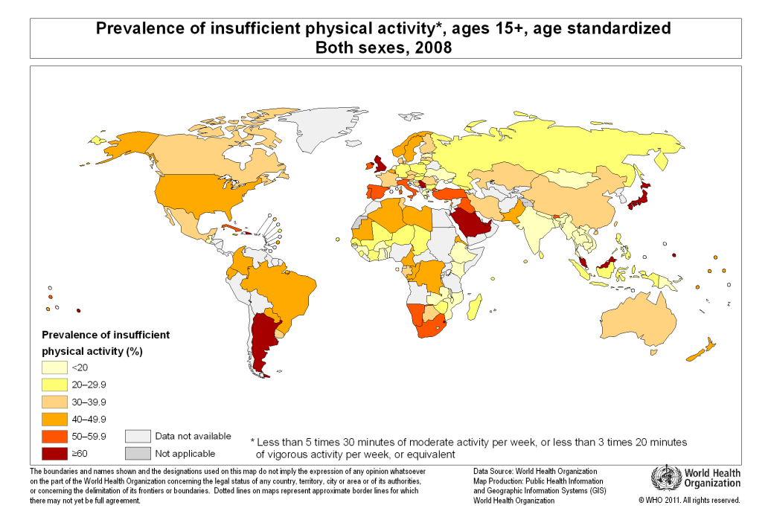

Fig. 3 Prevalența activității fizice insuficiente, la ambele sexe cu vârsta peste 15 ani, standardizat după vârstă, 2008

La nivel european, persoanele de sex feminin sunt mai inactive decât bărbații, prevalența cea mai ridicată, de peste 60% fiind înregistrată în Regatul Unit al Marii Britanii și Irlandei de Nord și în Serbia (fig.4).

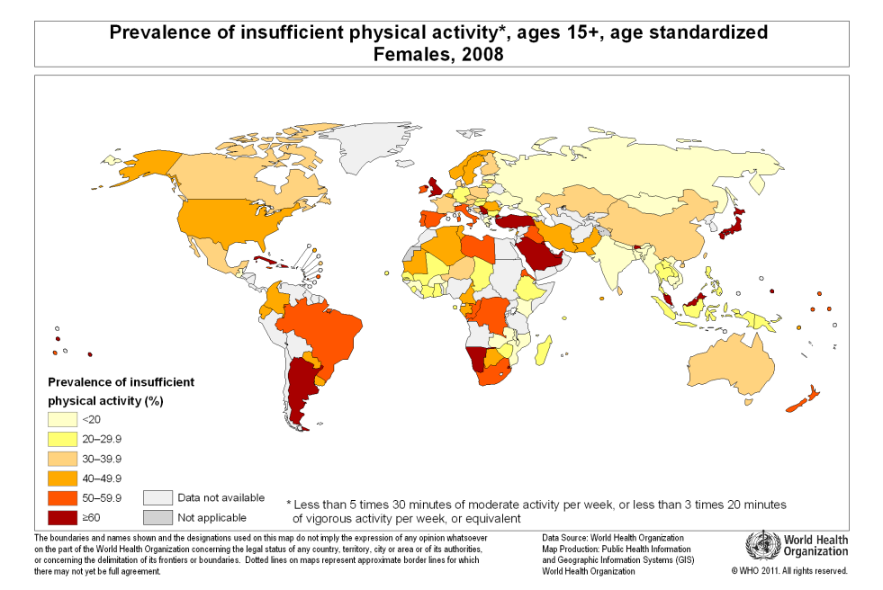

Fig. 4 Prevalența activității fizice insuficiente, la persoane de sex feminin cu vârsta peste 15 ani, standardizat după vârstă, 2008 Sursa:<http://gamapserver.who.int/mapLibrary/Files/Maps/Global_InsufficientActivity_Females_2008.png>, accesat 27 feb. 2015

La nivel european, la persoanele de sex masculin cu vârsta peste 15 ani, cea mai ridicată prevalență s-a înregistrat în Serbia (peste 60%) (fig.5).

În România, conform fig. 5 și 6 femeile sunt mai sedentare, având o prevalență a activității fizice insuficiente între 40-49,9%, bărbații având prevalența între 30-39,9%.

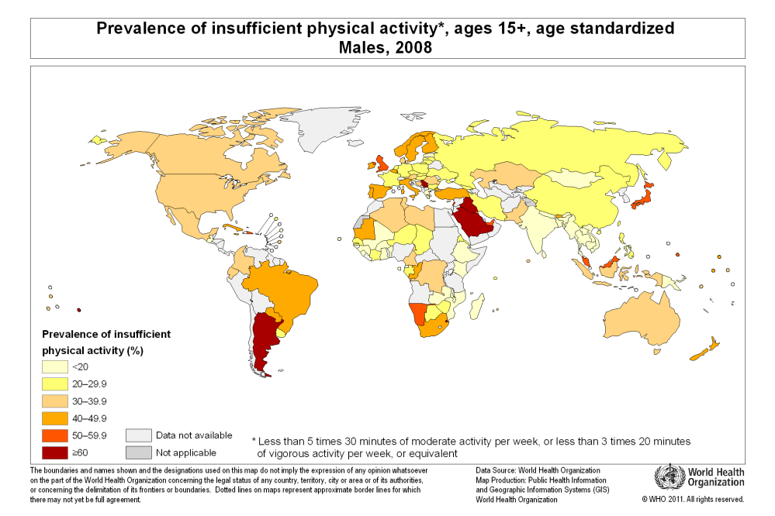

Fig. 5 Prevalența activității fizice insuficiente, la persoane de sex masculin cu vârsta peste 15 ani, standardizat după vârstă, 2008

Sursa:<http://gamapserver.who.int/mapLibrary/Files/Maps/Global_InsufficientActivity_Males_2008.png>, accesat 27 feb. 2015

Copiii și adolescenții obezi au un risc crescut de probleme articulare, apnee de somn, probleme sociale, psihologice. Copilul obez are risc ridicat de a deveni adult obez. De aceea, trebuie intervenit de timpuriu, prevenindu-se complicații legate de sănătate. Un raport al UNICEF 2009-2010 care a studiat starea de sănătate a copiilor de 11, 13 și 15 ani din 29 de țări a arătat că procentul cel mai mare de copii obezi a fost înregistrat în SUA (aproape 30%), țara noastră fiind situată pe la mijloc (15%) (fig. 6). Procentul copiilor care mănâncă micul dejun zilnic (considerată masa principală a zilei) era cel mai ridicat în Țările de Jos (aproape 90%), România fiind din acest punct de vedere pe penultimul loc (aprox. 45%) (fig. 7). [23]

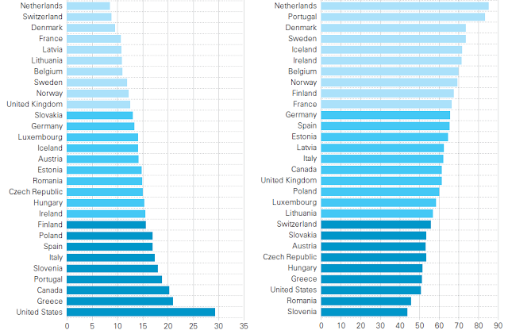

Fig. 6 Procentul de copii cu supragreutate Fig. 7 Procentul de copii care consumă micul dejun în fiecare zi

Conform aceluiași raport UNICEF 2009-2010, consumul zilnic de fructe a fost cel mai ridicat în Danemarca (aproape 50%), România situându-se în jumătatea superioară (41%) (fig. 8). Procentul de copii de 11, 13 și 15 ani care fac exerciții fizice cel puțin o oră pe zi a fost cel mai ridicat în Irlanda (aproape 30%), în țara noastră doar 19% dintre copii fac suficientă mișcare zilnic (fig. 9)(23).

Programa școlară și eforturile de creștere a activității fizice pot avea un impact major în reducerea obezității. Ceea ce consumă copiii la școală este doar o parte a problemei, deoarece numărul de ore de activitate fizică are un impact serios asupra greutății lor corporale. [24]

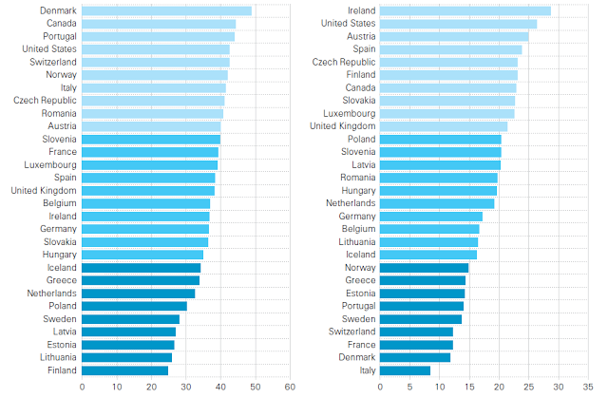

Fig. 8 Procentul de copii care consumă Fig. 9 Procentul de copii care zilnic

zilnic fructe fac mișcare cel puțin o oră

Institutul Național de Sănătate Publică și Centrul Național de Evaluare și Promovare a Stării de Sănătate din București, în Raportul Național de Sănătate a Copiilor și Tinerilor din România 2014 arată că, din perspectiva distribuţiei copiilor cu dezvoltare dizarmonică în funcţie de perioada de dezvoltare, în urban se observă o predominenţă a dizarmonicilor cu plus de greutate pentru toate categoriile. Dinamica diagnosticului de dezvoltare pentru populaţia de copii şi tineri examinaţi arată că, din totalul dizarmonicilor identificaţi, se înregistrează, în ultimii doi ani, o uşoară scădere a dizarmoniilor prin plus de greutate. Astfel, conform fig. 10, în 2002, mai mult de jumătate dintre dizarmonici înregistrau minus de greutate, situaţia inversându-se în 2005 când peste 50% dintre dizarmonicii examinaţi înregistrau plus de greutate.[25]



Fig. 10 Dinamica frecvenţei copiilor cu dezvoltare dizarmonică, România 2002- 2013

Sursa: Raport naţional „Evaluarea nivelului de dezvoltare fizică şi a stării de sănătate pe baza examenelor medicale de bilanţ la copiii şi tinerii din colectivităţile şcolare din mediul urban şi rural - an şcolar 2012-2013”

În România a fost realizat în perioada 2009-2010 Raportul asupra Cercetării Comportamentelor de Sănătate la Copiii şi Adolescenţii din România - Studiu HBSC/WHO (2010), cu informaţii provenind de la trei baze de date, cu 5504 chestionare valide: 1681 pentru categoria de 11 ani, 1763 pentru categoria de 13 ani şi 2060 pentru categoria de 15 ani. Raportul a fost realizat în cadrul unui proiect finanțat din fonduri acordate de către Guvernul Norvegiei, prin intermediul Programului Norvegian de Cooperare pentru creștere economică și dezvoltare sustenabilă în România.

Enumerăm mai jos unele dintre rezultatele obţinute în urma analizării comportamentelor ţintă în rândul copiilor şi adolescenţilor:

1. Proporţia celor care consumă zilnic micul dejun variază între 34% şi 54%. Se remarcă o tendinţă semnificativă de scădere a luării micului dejun de la vârsta de 11 ani la cea de 15 ani, rezultat ce poate sugera creşterea frecvenţei acestui comportament nesănătos şi după 15 ani.

2. În ceea ce priveşte consumul zilnic de fructe şi legume, consumul zilnic de fructe scade semnificativ cu vârsta, atât pentru băieţi, cât şi pentru fete, iar băieţii consumă semnificativ mai puţine fructe decât fetele. Dintre fetele şi băieţii de 11-15 ani, 60% nu au un consum adecvat de fructe. Nu s-au constatat diferenţe semnificative între copiii din mediul urban şi rural. Tendinţa de consum de fructe a rămas constantă faţă de 2005, cu excepţia grupei de vârstă de 13 ani, unde s-a redus semnificativ. Consumul de legume este semnificativ mai redus decât cel de fructe la toate categoriile de vârstă şi sex faţă de anul 2005.

Studiul HBSC – România aduce evidenţe pentru ca programele de promovare a unei alimentaţii sănătoase în rândul copiilor să urmărească creşterea consumului de fructe şi legume.

3. Deşi se constată o tendinţă de scădere semnificativă faţă de 2005/2006 a consumului de sucuri carbogazoase în rândul copiilor, acest comportament de risc rămâne încă unul foarte răspândit, peste media celor 42 de ţări HBSC (2005/2006). Dacă la procentul tinerilor care consumă zilnic o băutură carbogazoasă cumulăm pe cei care consumă acest tip de băuturi de 5-6 ori pe săptămână, rezultă că aproximativ 50% din tineri consumă în exces sucuri cu adaos de zahăr. Acest consum este mai mare în rândul copiilor (atât fete, cât şi băieţi) proveniţi din familii cu status socio-economic ridicat. În concluzie, educaţia consumului de apă la copii şi adolescenţi apare ca o necesitate.

4. Dacă la consumul crescut de răcoritoare îndulcite, se adaugă şi consumul de dulciuri, chipsuri şi cartofi prăjiţi, se conturează pregnant un pattern de comportament alimentar ce favorizează obezitatea. Consumul de dulciuri este semnificativ mai crescut în rândul fetelor, iar cel de chipsuri şi cartofi prăjiţi, în rândul băieţilor. Se constată o tendinţă de scădere a consumului odată cu vârsta. Modificarea comportamentală apare ca necesară nu doar în rândul copiilor, dar şi al părinţilor, având în vedere că tinerii percep că pot să obţină aceste produse de la părinţi oricând doresc.[26]

Raportul național din 2013 privind Sistemul de Supraveghere a Obezităţii în Copilărie (COSI) a arătat tendinţele în supragreutate şi obezitate la copiii în vârstă de 6-9,9 ani pentru obţinerea unei înţelegeri corecte a progresului epidemiei şi a regresului ei. Populaţia inclusă în studiu a fost constituită în proporţii relativ egale din băieţi şi fete, de asemenea din copii din mediul rural și urban, dacă asimilăm copiii din semi-urban ca aparținând populației rurale [27].

Media greutăţii la fete a fost semnificativ mai mică la nivel naţional pentru copiii cu vârste cuprinse între 8 şi 9 ani incluşi în studiu (28,7 kg) faţă de media greutăţii la băieţii de aceeaşi vârstă (29,9 kg). Din raportul COSI elaborat după prima rundă de măsurători, reținem că media greutății la vârsta de 8 ani variază între 28,4 kg (Belgia) și 31,3 kg (Italia) la băieți, respectiv 28,3 kg (Norvegia) și 30,4 kg (Italia) la fete. În România, media greutăţii în funcţie de gradul de urbanizare al copiilor este semnificativ diferită între mediul urban (30,3 kg), cel semi-urban (29,3 kg) şi mediul rural (28,1 kg). Judeţul cu cea mai mare medie a indicelui de masă corporală este, de departe, judeţul Covasna, cu o valoare de 20,68 kg∕m².

Majoritatea copiilor din studiu (aprox 2/3) sunt normoponderali. 5% dintre copiii incluşi în studiu cu vârstă de 8 ani au subnutriţie, iar un procent de peste 1% au subnutriţie severă. Un procent îngrijorător (mai mult de un sfert) dintre subiecţii studiaţi prezintă supragreutate sau obezitate. Prevalenţa supragreutăţii la copiii de 8 ani din România este de 15%, iar prevalenţa obezităţii este de 11,6%. La nivel european, prevalența excesului de greutate (inclusiv obezitatea) la grupa de vârstă de 8 ani conform standardelor OMS a variat între 19,3% și 49% la băieți și 18,4% - 42,5% la fete.

În ceea ce priveşte distribuţia stării de nutriţie pe sexe, aprox 5% dintre fete şi același procent dintre băieţi au subnutriţie, iar subnutriție severă prezintă aprox 1%. Procentul de fete normoponderale (71,1%) este cu 5,9% mai mare faţă de procentul de băieţi normoponderali (65,2%). Prevalenţa supragreutăţii şi obezităţii la băieţi (29,8%) este cu 6,1% mai mare decât la fete (23,7%). Prevalenţa obezităţii la băieţii de 8 ani din România (15,03 %) este cu 6,79 % mai mare faţă de prevalenţa obezităţii la fetele de aceeaşi vârstă (8,24 %). Conform raportului primei runde a studiului COSI, prevalența excesului de greutate în Europa (inclusiv obezitatea) la grupa de vârstă de 8 ani a variat între 22,1% (Belgia) și 49% (Italia) la băieți, iar la fete între 22,7% (Belgia) și 42,5% (Italia). Prevalența obezității se înscrie între următoarele limite: 7,5% (Norvegia) – 26,6% (Italia) la băieți și 6% (Norvegia) – 17,3% Italia.

Grafic nr. 1. Distribuția populației de studiu în funcție de starea de nutriție și sex

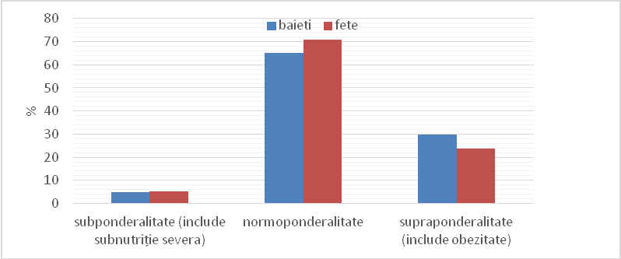

Cea mai mare parte dintre copiii incluşi în studiu sunt normoponderali, indiferent de mediul lor de rezidenţă (mediul urban – 64,2%, semi-urban – 71,2%, rural – 72,2%).

Prevalenţa supragreutăţii şi obezităţii este de 31,6% în mediul urban şi 21,7% în mediul rural. Un sfert din copiii care trăiesc în mediul semi-urban prezintă supragreutate sau obezitate. Cel mai mare procent de copii obezi s-a înregistrat în mediul urban (13,15 %), urmat de cel din mediul rural (10,18 %) şi semi-urban (9,85 %).

Grafic nr. 2. Distribuția populației de studiu în funcție de starea de nutriție și mediu

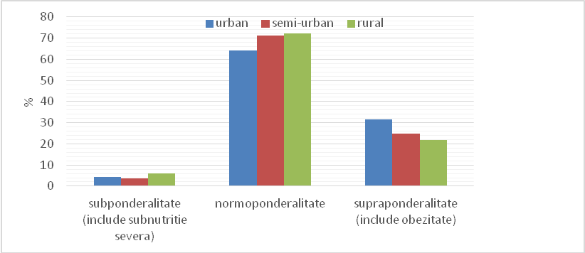

Principalele concluzii ale studiului COSI au arătat că indicele de masă corporală mediu este semnificativ mai mare la băieţi faţă de fete, iar media indicelui de masă corporală este semnificativ mai mare în mediul urban faţă de semi-urban şi rural. Judeţul cu indice de masă corporală mediu cel mai ridicat este Covasna, atât la fete, cât şi la băieţi. Cele mai mici valori pentru media indicelui de masă corporală s-au înregistrat în Teleorman şi Tulcea, pentru ambele sexe. Majoritatea copiilor sunt normoponderali, indiferent de sexul acestora sau de mediul lor de rezidenţă. Prevalenţa supragreutăţii este uşor mai crescută la fete decât la băieţi şi semnificativ mai mare în mediul urban faţă de cel rural. Prevalenţa obezităţii este semnificativ mai mare în mediul urban faţă de mediul rural şi cel semi-urban. Prevalenţa obezităţii este aproape de două ori mai mare la băieţii de 8 ani din România decât la fetele de aceeași vârstă.

Una dintre recomandările studiului COSI este aceea că, având în vedere că standardele naționale de creștere și dezvoltare a copiilor nu au fost actualizate în ultimii 10 ani, pentru descrierea stării de nutriție a copiilor recomandăm utilizarea standardelor OMS ca sistem de referință pentru toate grupele de vârstă, în toate studiile și rapoartele statistice din România. Aceste standarde, elaborate de OMS în 2007, au o solidă bază științifică și-n plus oferă avantajul raportării la un sistem de referință internațional permițând astfel comparații între țările din întreaga lume.

**IV. Grupuri ţintă afectate şi caracteristici ale modelului de morbiditate şi mortalitate românesc, cu evidenţierea inegalităţilor existente**

România prezintă profilul epidemiologic al tuturor țărilor dezvoltate, cu prevalență scăzută a bolilor transmisibile și în același timp o creștere a bolilor cardiovasculare, cancer și cauze externe, inclusiv violență și accidente, precum și boli legate de factori ai stilului de viață ce pot fi preveniți, în mod special fumat, consum de alcool și obiceiuri alimentare deficitare. Cei mai importanți factori de risc și proporția lor (% din totalul deceselor) sunt hipertensiunea arterială (31.8%), tutun (16.3%), hipercolesterolemie (14.4%), IMC ridicat (13.9%), alcool (12.4%), aport scăzut de fructe și legume (7.1%) și inactivitate fizică (6.6%). [28]

Bolile netransmisibile sunt răspunzătoare de 91% din totalitatea deceselor. În 2010, 59% din numărul total de decese, la toate vârstele au fost provocate de boli cardiovasculare și 19% de cancere (fig. 11). În anul 2008, în România prevalența estimată a inactivității fizice a fost în total de 39,9%, iar pe sexe de 31,2 % la bărbați și 47,9% la femei. În ceea ce privește factorii de risc metabolic, prevalența supragreutății a fost în total 51%, respectiv 53,1% la bărbați și 49,1% la femei, iar cea a obezității 19,1% în total, 16,9% la bărbați și 21,2% la femei.[29]

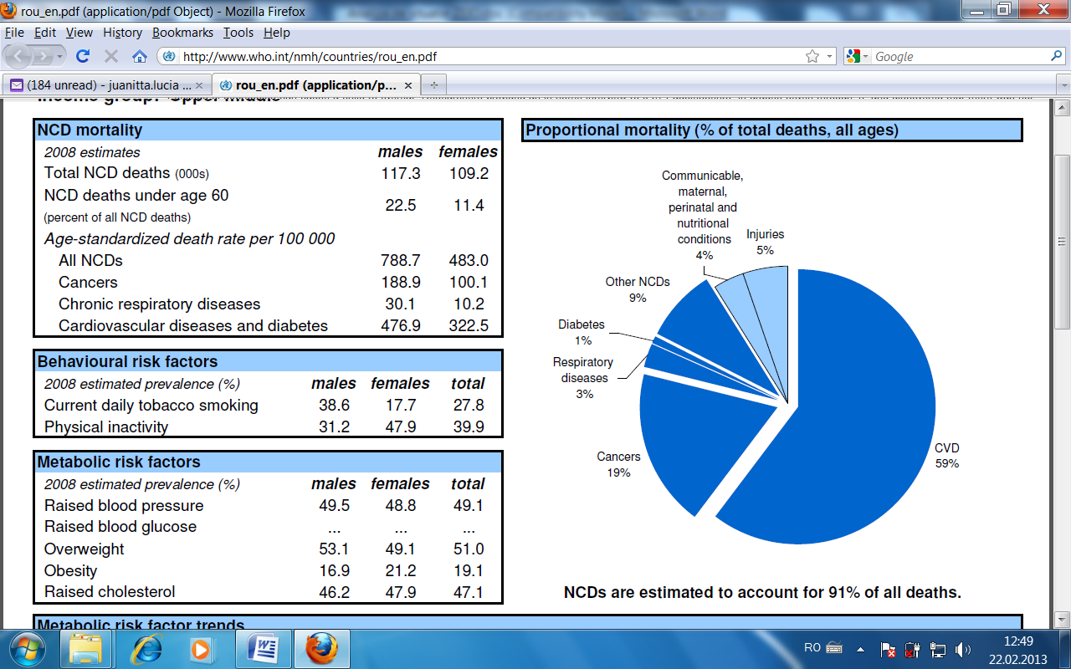

Fig. 11 Ponderea mortalității (% din totalul deceselor, toate vârstele) în România

În România, obezitatea a avut un trend ascendent de când a început să raporteze această afecţiune, astfel încât în perioada 1995-1999, ţara noastră a fost încadrată de către Asociaţia Internaţională de Studiu a Obezităţii în grupa ţărilor europene cu proporţia obezităţii cuprinsă între 15-19,9%, iar în perioada 2000-2008 în cea cu obezitate între 20-24,5%.[30]

Ultimele date publicate în noiembrie 2011 de EUROSTAT arată că în statele UE, între 8%-25% din adulţi sunt obezi. Datele au fost culese din cele 19 state membre în anii 2008-2009. [31],[32]

Mai concret, proporţiile au variat între 8%-23,9% la femei şi între 7,6%-24,7% la bărbaţi. Conform aceluiaşi studiu, în România, proporţia cea mai mare a obezităţii la femei se înregistrează la cele cu grad de şcolarizare scăzut, pe când la bărbaţi, cei cu grad de şcolarizare înalt au avut cea mai proporţie de obezitate.

**V. Determinanţii specifici şi dinamica acestora**

Determinanţii ce favorizează răspândirea obezităţii sunt multipli, printre cei mai importanţi sunt:

1. Factorii comportamentali - obiceiurile alimentare nesănătoase, alimentaţia cu mâncăruri tip fast-food şi dulciuri concentrate - consumate în exces şi din cauza ambalajelor şi reclamelor ispititoare, cunoştinţele insuficiente ale populaţiei despre alimentaţia sănătoasă, nerespectarea de către majoritatea oamenilor a regimului de muncă şi odihnă, practicarea insuficientă a sportului, culturii fizice etc.

2.Factorii neuropsihici pot favoriza de asemenea apariţia bolii, prin modificarea apetitului şi a stilului de viaţă. Pofta de mâncare a obezilor este influenţată de o multitudine de factori: tulburări psihice, leziuni hipotalamice, pituitare sau alte leziuni cerebrale, afecţiuni tiroidiene (hipotiroidism), hiperinsulinism.

3. Anumite modificări ale activităţii glandelor endocrine pot crea o predispoziţie la obezitate şi anume: - funcţia exagerată a glandelor suprarenale poate să ducă, în anumite condiţii, la o creştere a poftei de mâncare, iar unele boli ale pancreasului şi ale glandei tiroide duc la obezitate datorită modificării funcţiilor tiroidei, tulburări ovariene şi în special la menopauză, care predispun la creşterea masei corporale etc.

4. Factorii ereditari. La anumite persoane, există o predispoziţie la obezitate. Această predispoziţie este de obicei comună mai multor membri ai uneia şi aceleiaşi familii, fiind o predispoziţie familială.

Raportul Tehnic al OMS, Dietă, Nutriţie şi Prevenirea Bolilor Cronice a stabilit principalii determinanţi ai obezităţii (OMS, 2003). Comitetul a agreat (OMS, 2003; Swinburn et al. 2004) că este sigur că sedentarismul şi aportul ridicat de alimente cu densitate energetică mare, dar săracă în micronutrienţi creşte riscul de obezitate şi că activitatea fizică regulată, precum şi aportul crescut de fibre alimentare scad riscul de obezitate. Mai mult, s-a stabilit, în baza evidenţelor existente, că riscul obezităţii este crescut în cazul publicităţii la alimente cu densitate energetică mare şi la unităţi de fast food, al aportului de băuturi răcoritoare şi sucurilor de fructe îndulcite cu zahăr, al condiţiilor socio-economice scăzute. Pe de altă parte, alimentaţia la sân, precum şi mediul familial şi şcolar ce încurajează alegerea alimentelor sănătoase pentru copii scad riscul de obezitate (Swinburn et al. 2004).[33]

În anul 2006, Chang, Barrett şi Vosti în SUA au desfăşurat un studiu intitulat „Determinanţii fizici, sociali şi culturali ai obezităţii: Un studiu empiric în SUA” (26). Mulţi factori, cum ar fi stilurile de viaţă în familie, sedentarismul, tulburările psihologice şi problemele ocupaţionale pot contribui la apariţia obezităţii. (Flegal et al., 2002, Hedley et al., 2004). Obezitatea este puternic influenţată de factori demografici şi socio-economici (Flegal et al., 2002, Bray, 1980). Inovaţiile tehnologice au dus la apariţia unor produse care economisesc timp şi muncă, de exemplu computere, maşini de spălat vase, televizoare, care scad consumul de calorii. Americanii merg foarte puţin pe jos sau cu bicicleta, ei folosesc automobilul mult mai des faţă de anii precedenţi pentru a se deplasa pe distanţe scurte. În anul 2000, peste 26% din adulţi au raportat că nu practică activitate fizică în timpul liber (Chou et al., 2004). A crescut substanţial timpul petrecut în faţa televizorului, conform unui studiu al Departamentului SUA pentru muncă, desfăşurat în 2006. Unii sunt de părere că principalul motiv pentru creşterea excesivă a greutăţii în SUA sunt modificările apărute în procesul tehnologic de preparare a mâncărurilor, ceea ce a dus la o creştere a numărului de mese consumate de americani (Cutler, 2003). Procentul de deţinători de cuptoare cu microunde a crescut de la 0% gospodării în 1960 la peste 80% în 2006 (US DOE, 2006), iar numărul gospodăriilor în care se găsesc televizoare este de aproape 100%. Corespunzător a crescut şi numărul de ore petrecut în faţa televizorului, de la 70 minute pe zi în 1960, la 181 minute în 2000 (Berg et al., 2002). Deşi multe studii au identificat modificări specifice în comportamentele alimentare şi de consum al energiei fizice, precum şi în ceea ce priveşte veniturile populaţiei din SUA, nici unul dintre ele nu a evaluat importanţa relativă a fiecăruia dintre aceşti factori în determinarea creşterii recente a greutăţii corporale.

În ceea ce priveşte principalii determinanţi sociali ai obezităţii, aceştia sunt clasa socială, fumatul, malnutriţia timpurie, numărul de copii, urbanizarea.

Un studiu efectuat în 1989 în ţările dezvoltate a arătat că femeile din clasele sociale superioare erau mai puţin obeze, dar la bărbaţi nu s-au observat aceste diferenţe. În ţările în curs de dezvoltare, femeile, copiii şi bărbaţii din clasele sociale superioare erau mai puţin obezi. 22

O actualizare a studiului din 2007 a arătat că aceste corelaţii s-au mai slăbit din cauza globalizării.[34] Fumatul are rol semnificativ asupra greutăţii individului, datorită efectului de suprimare a apetitului produs de nicotină. Creşterea în greutate după renunţarea la fumat este de 4,4 kg în 10 ani la bărbaţi şi 5 kg la femei.[35] Modificările endocrine apărute în perioada de malnutriţie duc la stocarea grăsimii în momentul în care sunt disponibile mai multe calorii.[36]

În ultimele decenii, societăţile tradiţionale din multe ţări în curs de dezvoltare au înregistrat o urbanizare rapidă şi neplanificată, ceea ce a dus la stiluri de viaţă caracterizate prin alimentaţie nesănătoasă, activitate fizică redusă şi consum de tutun.[37]

În UE, ponderea persoanelor obeze variază şi în funcţie de nivelul educaţional. Nivelul scăzut de educaţie se referă la educaţia pre-primară, primară şi prima treaptă a educaţiei secundare (ISCED nivel 0-2), nivelul mediu este a doua treaptă a educaţiei secundare şi educaţia postsecundară non-terţiară (ISCED nivel 3-4), iar nivelul superior este educaţia terţiară (ISCED nivel 5-6). La femei, modelul este din nou clar: proporţia femeilor obeze scade odată cu creşterea nivelului de educaţie în toate statele membre (fig. 12). Cele mai mari diferenţe în ceea ce priveşte obezitatea în rândul femeilor cu un nivel scăzut de educaţie, faţă de cele cu nivel ridicat de educaţie s-au observat în Slovacia, Malta, Polonia şi Grecia.27, 28

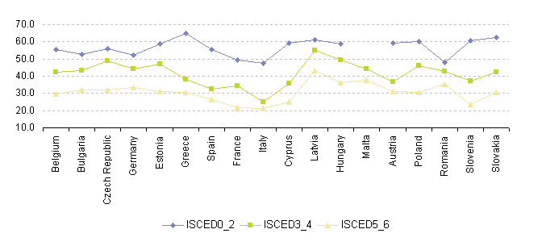

Fig. 12 Ponderea obezităţii la femei în funcţie de nivelul educaţional

La bărbaţi, în 11 din statele membre, cea mai mare pondere a obezităţii a fost observată în rândul celor cu nivel scăzut de educaţie, în 5 state în rândul celor cu nivel mediu de educaţie, în timp ce în Bulgaria şi Estonia a fost în rândul celor cu nivel ridicat de educaţie (fig. 13). 27, 28

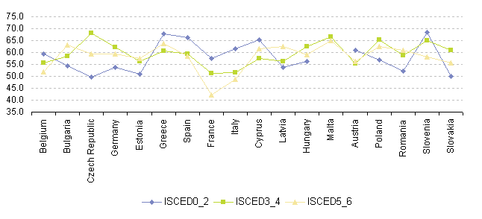

Fig. 13 Ponderea obezităţii la bărbaţi în funcţie de nivelul educaţional

În ceea ce privește copiii, rezultatele unui studiu efectuat în SUA pe un număr de peste 7700 copii și publicate în ianuarie 2014 au arătat că “soarta greutății” unui copil se stabilește până la vârsta de 5 ani și că aproape jumătate dintre copiii care au devenit obezi până în clasa a opta au fost deja obezi când au început grădinița. Cei mai mulți copii obezi în clasa a opta erau albi (65%). Obezitatea s-a înregistrat cel mai puțin în familiile cu venituri ridicate și cel mai mult în cele cu venituri medii. La toate vârstele, obezitatea a fost mai frecventă la copii care au avut greutatea la naștere peste 4800 g. [38]

**VI. Impactul asupra stării de sănătate, serviciilor de sănătate şi calităţii vieţii**

**Obezitatea este o importantă cauză de morbiditate, disabilitate și deces premature (OMS, 2004). Obezitatea crește cu aproximativ 60% riscul apariției diabetului zaharat de tip 2, cu peste 20% al celui pentru hipertensiune și boală coronariană și între 10-30% pentru diferite tipuri de cancer. Alte comorbidități includ afecțiuni ale veziculei biliare, ficat gras, apnee de somn și osteoartrită.**[39] **Obezitatea scurtează durata de viață. În 2004, IMC-ul crescut a fost răspunzător pentru 2,8 milioane de decese, iar combinat și cu sedentarism, pentru 6 milioane de decese (Raportul OMS pentru Riscurile pentru Sănătate, 2004 ), apropiindu-se astfel de mortalitatea cauzată de hipertensiunea arterială, considerată factorul de risc principal de deces (fig. 14).**[40]

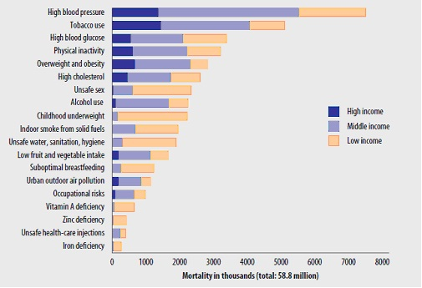

Fig. 14 Decesele atribuite principalilor 19 factori de risc, 2004 (sursa: **Raportul OMS pentru Riscurile pentru Sănătate, 2004** )

Problemele psihologice asociate obezității sunt destul de frecvente și uneori foarte serioase. Deseori persoanele obeze sunt stigmatizate. Depresia și scăderea stimei de sine pot influența calitatea vieții indivizilor, precum și sănătatea mentală, atingerea obiectivelor educaționale și proiectele profesionale. Factorii culturali și etnici modulează cu siguranță impactul social al obezității. În unele părți ale lumii, respectiv insulele din Pacific și în unele zone din Africa obezitatea are conotații istorice și culturale, fiind asociată cu puterea, frumusețea și bogăția.36

Costurile directe ale obezităţii constau în resursele folosite în cadrul sistemului îngrijirilor de sănătate, care pot include costurile apărute în urma utilizării excesive a ambulatoriului, spitalizare, farmacoterapie, teste de laborator sau radiologice, îngrijiri pe termen lung, din cauza afecţiunilor favorizate de excesul de greutate (de exemplu boli cardiovasculare, cancer, osteoartrită).[41] Este demn de notat că, creşterea costurilor medicale diferă substanţial dacă obezitatea este moderată sau severă, precum şi în funcţie de factori demografici, cum sunt vârsta şi rasa.[42] Pe lângă costurile directe există şi costuri semnificative indirecte, prin scăderea numărului de ani lipsiţi de disabilităţi şi creşterea mortalităţii înainte de pensionare, pensionare anticipată, absenteism la locul de muncă sau scăderea productivităţii şi pensii pentru disabilităţi ca rezultat al bolilor cronice favorizate de obezitate.[43] Trogdon şi colab. au arătat în 31 de studii că muncitorii obezi pierd mai multe zile lucrătoare din cauza îmbolnăvirilor, accidentelor şi disabilității.[44] Creşterea procentului de obezitate în rândul forţei de muncă obligă angajatorii să acorde atenţie sporită strategiilor de prevenire a creşterii în greutate a angajaţilor.

În SUA a fost realizat în intervalul 2 ianuarie - 2 octombrie 2011 un studiu de cercetare bazat pe indicele Gallup-Healthways Well-Being. Studiul Gallup a avut un eşantion de 109.875 angajaţi americani full-time - cei care lucrează cel puţin 30 de ore pe săptămână.[45]

Analiştii Gallup susţin că "Angajaţii cu normă întreagă din SUA care sunt supraponderali sau obezi şi au boli de inimă lipsesc 450 de milioane de zile de la muncă, comparativ cu angajaţii sănătoşi - rezultând o pierdere de 153 miliarde de dolari, din cauza lipsei productivităţii". Obezitatea creşte şi costurile serviciilor medicale. Lipsa productivităţii influenţează profiturile, care sunt deja îngenuncheate de economia anemică. Potrivit Gallup, americanii graşi nu îşi duc "propria greutate", când vine vorba de asigurările de sănătate. Sistemul cheltuie mai mulţi bani cu ei şi în consecinţă, aceştia ar trebui să plătească mai mult. Ar trebui luate măsuri fiscale astfel încât să îi oblige pe supraponderalii din SUA să renunţe la câteva kilograme.

Obezitatea are consecinţe psihosociale serioase şi impact negativ asupra stării generale. Ea este legată de vitalitate scăzută[46] şi creşte riscul de discriminare socială şi scăderea mobilităţii sociale. Venitul familial scăzut este de asemenea asociat cu excesul de greutate[47]. Obezitatea în adolescenţă afectează traiectoria profesională a indivizilor .

În SUA, anumite grupuri au înregistrat o creştere mai mare a obezităţii (cu aproximativ 15%), ca de exemplu femeile de rasă neagră non-hispanice şi femeile mexicane care trăiesc în SUA.[48]

Obezitatea la copii are o importanţă deosebită, deoarece obiceiurile alimentare şi nivelul efortului fizic sunt adoptate de timpuriu şi tind să persiste toată viaţa. Din acest motiv, tinerii obezi au tendinţa de a deveni adulţi obezi, cu toate riscurile pentru sănătate ce decurg din acest fapt: boală cardiacă, diabet zaharat tip 2, hipertensiune arterială, accidente vasculare cerebrale şi anumite tipuri de cancer. Conform Comisiei Europene, aproximativ 3 milioane de şcolari din Europa sunt obezi şi aproximativ 85000 devin obezi în fiecare an. Se estimează că bolile favorizate de obezitate sunt răspunzătoare pentru 7 % din costurile totale de sănătate în Uniunea Europeană.[49]

**VII. Concluzii şi mesaje cheie**

* **Obezitatea a atins la ora actuală proporții de pandemie, iar consecințele sale duc la o povară fără precedent în domeniile sănătății, financiar și social. De aceea se impun acțiuni eficiente pentru a reduce frecvența obezității.**
* Supragreutatea şi obezitatea reprezintă al cincilea risc de decese la nivel global.
* Obezitatea este de cele mai multe ori legată de factori ai stilului de viaţă ce pot fi preveniţi, în mod special obiceiurile alimentare deficitare şi sedentarismul.
* În Europa, 24% dintre copiii cu vârste între 6-9 ani sunt supraponderali sau obezi.
* Obezitatea la copii are o importanţă deosebită, deoarece obiceiurile alimentare şi nivelul efortului fizic sunt adoptate de timpuriu şi tind să persiste toată viaţa.
* Adulţii trebuie să fie model pentru tinerele generaţii în adoptarea unui stil de viaţă cât mai sănătos.
* Comportamentele nesănătoase privind alimentația și activitatea fizică la copii și tineri presupun propunerea şi implementarea unor strategii de reducere şi prevenţie, respectiv de promovare a comportamentelor sanogene, atât prin intervenţii la nivel individual şi de grup (clasă, şcoală), dar mai ales la nivel comunitar, populaţional.
* Modificările comportamentale trebuie să fie susţinute de elaborarea şi implementarea unor politici de sănătate aplicabile în comunităţile de copii şi elevi.

**VIII. Exemple de intervenţii de sănătate publică eficiente şi eficace în managementul obezităţii la nivel naţional**

Ministerul Sănătății organizează și finanțează **programe naționale de sănătate** (Ordinul 422/2013) care se derulează în perioada 2013-2014, cum ar fi:

1. Programul Național de Evaluare și Promovare a Sănătății și Educație pentru Sănătate, conținând

a. Subprogramul de promovare a unui stil de viață sănătos, care are ca și activități principale   
    -intervenţii IEC pentru un stil de viaţă sănătos;  
     -studii şi cercetări pentru fundamentarea intervenţiilor IEC pentru un stil de viată sănătos.

b. Subprogramul de supraveghere a stării de sănătate a populaţiei, cu principalele activități   
     -evaluarea stării de sănătate a copiilor şi tinerilor;  
     -evaluarea stării de sănătate a populaţiei generale.

2.Programul naţional de sănătate a femeii şi copilului:  
     a) Subprogramul pentru ameliorarea stării de nutriţie a gravidei şi copilului, în cadrul căruia una dintre intervenții vizează promovarea alăptării, alimentaţiei sănătoase şi prevenirea obezităţii la copil.

Societatea de Nutriţie din România a elaborat în 2006 **„Ghid pentru alimentaţia sănătoasă„** – coordonator Mariana Graur, care poate fi accesat şi consultat pe adresa de internet: <http://www.ms.ro/documente/Ghid1_8318_6022.pdf>

În anul 2005 a fost realizată în ţara noastră, sub egida Ministerului Sănătăţii, ancheta **Atitudini şi comportamente legate de stilul de viaţă sănătos**. Ancheta s-a bazat pe un chestionar structurat asistat, pe un eşantion stratificat, probabilist, bistadial, de 3000 de subiecţi. În ceea ce priveşte comportamentul alimentar al subiecţilor, rezultatele au arătat, printre altele că obiceiurile alimentare nu diferă foarte mult după indicele de masă corporală (IMC), chiar dacă ponderea celor care au fost sfătuiţi să-şi schimbe regimul alimentar creşte de la 18% în cazul persoanelor cu greutate normală la 54% în cazul obezilor de gradul II.

Diferenţele în funcţie de tipul de alimente consumate sunt destul de reduse (persoanele obeze consumă mai rar peşte sau legume proaspete), dar cantitatea de alimente ingerată este diferită (această informaţie nu a fost cuantificată).

În perioada 2009-2011 s-a desfășurat proiectul finanțat din fonduri acordate de către Guvernul Norvegiei prin intermediul Programului Norvegian de Cooperare pentru creștere economică și dezvoltare sustenabilă în România, în cadrul căruia a avut loc **Campania Viața.** S-a plecat de la studii ale comportamentelor copiilor, având la bază metodologia OMS (Health Behaviour in School-Aged Children). Grupul țintă a fost reprezentat de copiii și tinerii din România între 3-19 ani, iar grupul țintă secundar a fost format din părinți, bunici, tutori, profesori, educatori, medici de familie, decidenți la nivel local și județean, reprezentanți media. Au fost promovate 4 comportamente sănătoase:

1. Bea apă, nu suc;

2. Mănâncă zilnic micul dejun;

3. Consumă zilnic trei legume și două fructe;

4. Fă zilnic mișcare viguroasă minimum 60 de minute.

Pentru a avea efect optim, s-a acționat simultan pe mai multe nivele: populațional, comunitar, organizațional, interpersonal, individual. Campania a avut acoperire națională. Au fost semnate acorduri de parteneriate și planuri de acțiune județene. La nivelul școlilor și grădinițelor s-au desfășurat peste 500 microproiecte. Au fost elaborate instrumente de lucru pentru intervenții în școli (pentru elevii claselor a șasea) și grădinițe.

După finalizarea proiectului, activitățile au fost continuate în cadrul Planului Național de Acțiune pentru Alimentația Sănătoasă și Activitatea Fizică la Copii și Adolescenți, conform Ordinului MS nr. 1591 din 2010.

Ministerul Sănătății a încheiat un protocol de colaborare cu fundația PRAIS pentru implementarea începând din 2011 a mișcării naționale *Și eu trăiesc sănătos!*, care are ca obiectiv informarea, educarea și mobilizarea tinerei generații, a elevilor din ciclul primar și a familiilor acestora pentru un stil de viață sănătos, bazat pe nutriție echilibrată și mișcare. Mișcarea este membru activ în cadrul European Epode Network – EEN, organizație care reunește programe naționale similare din Franța, Spania, Belgia, Grecia, Olanda.

Pentru reducerea consumului de grăsimi și zahăr în rândul populației Ministerul Sănătății și Federația Patronală Română din Industria Alimentară (ROMALIMENTA) au încheiat un protocol de colaborare în 2012. S-a convenit colaborarea pentru promovarea reducerii consumului de grăsimi și zaharuri la nivel național, în vederea îmbunătățirii sănătății populației. Protocolul se derulează timp de 5 ani prin acțiuni de informare, educare și comunicare în rândul populației și prin acțiuni de reformulare a alimentelor pentru scăderea conținutului de grăsimi și zaharuri în alimentele procesate.

**Responsabil campanie:**

Dr. Ioana Veștemean

1. World Health Organisation Fact sheet N°311, 2015 <http://www.who.int/mediacentre/factsheets/fs311/en/index.html>, accesat 24 feb. 2015
2. World Obesity Federation, About Obesity, <http://www.worldobesity.org/aboutobesity/>, accesat 25 feb. 2015
3. # New action plan to address non-communicable diseases in Europe, 2011, <http://www.epha.org/spip.php?article4731>, accesat 25 feb. 2015

  
4. WHO European Ministerial Conference on Nutrition and Noncommunicable Diseases in the Context of Health 2020, 4–5 July 2013, Vienna, Austria, <http://www.euro.who.int/en/media-centre/events/events/2013/07/vienna-conference-on-nutrition-and-noncommunicable-diseases/documentation/vienna-declaration-on-nutrition-and-noncommunicable-diseases-in-the-context-of-health-2020>, accesat 23 feb. 2015
5. Strategy for Europeon nutrition, overweight and obesity related health issues, 2010, <http://ec.europa.eu/health/nutrition_physical_activity/docs/implementation_report_en.pdf>, accesat 26 feb. 2015
6. WHO European Ministerial Conference on Counteracting Obesity, Conference Report, 2006, <http://www.euro.who.int/__data/assets/pdf_file/0006/96459/E90143.pdf>, accesat 27 feb. 2015
7. [Trudy M.A. Wijnhoven](http://www.mdpi.com/search?authors=Trudy%20M.A.%20Wijnhoven) și colab.:WHO European Childhood Obesity Surveillance Initiative: School Nutrition Environment and Body Mass Index in Primary Schools, Int. J. Environ. Res. Public Health 2014, 11(11), 11261-11285
8. |  |
   | --- |
   | WHO, WHO Regional Office for Europe nutrient profile model , Copenhaga, 2015, <http://www.euro.who.int/en/health-topics/disease-prevention/nutrition/publications/2015/who-regional-office-for-europe-nutrient-profile-model>  accesat în 26 feb.2015 |

  
9. Ministerul Sănătății din România, Strategia Naţională de Sănătate 2014-2020, Plan de acțiuni<http://www.ms.ro/?pag=13> accesat 25 feb.2015
10. Hotărârea Guvernului nr. 124 /2013 , <http://lege5.ro/Gratuit/gm2dqnjqgi/hotararea-nr-124-2013-privind-aprobarea-programelor-nationale-de-sanatate-pentru-anii-2013-si-2014>, accesat 26 feb 2014
11. Ordinul 422/2013, <http://www.lege-online.ro/lr-ORDIN-422%20-2013-%28146475%29.html>
12. [Monitorul Oficial, partea I nr. 810 din 3 decembrie 2012 (M. Of. 810/2012)](http://www.legestart.ro/Monitorul-Oficial-893-din-30.12.2010-(M.-Of.-893-2010-19610).htm)
13. Ordinul 5298/2011, <http://lege5.ro/Gratuit/gi4dknrtge/metodologia-din-07092011-privind-examinarea-starii-de-sanatate-a-prescolarilor-si-elevilor-din-unitatile-de-invatamant-de-stat-si-particulare-autorizate-acreditate-privind-acordarea-asistentei-medical?pId=42860773#p-42860773>, accesat 27 feb. 2015
14. [Monitorul Oficial nr. 893 din 30 decembrie 2010 (M. Of. 893/2010)](http://www.legestart.ro/Monitorul-Oficial-893-din-30.12.2010-(M.-Of.-893-2010-19610).htm)
15. ### [Monitorul Oficial, Partea I nr. 204 din 31 martie 2010](http://www.dreptonline.ro/monitorul_oficial/monitor_oficial.php?id_monitor=7157)

   
16. # [Monitorul Oficial 163 din 17 martie 2009 (M. Of. 163/2009)](http://www.legestart.ro/Monitorul-Oficial-163-din-17.03.2009-(M.-Of.-163-2009-13992).htm)

   
17. [Monitorul Oficial, Partea I nr. 410 din 02/06/2008](http://www.dreptonline.ro/monitorul_oficial/monitor_oficial.php?id_monitor=4419)
18. National Research Council and Institute of Medicine, <http://timiacono.com/wp-content/uploads/13-01-28_obesity-Original.jpg>, accesat în 27 feb. 2015
19. European Comission.Comparative efficiency of health systems, corrected for selected lifestyle factors

    Final report Maceli, decembrie 2014 <http://ec.europa.eu/health/systems_performance_assessment/publications/index_en.htm>,

    accesat în 27 feb. 2015
20. Waistlines of the World: The Effect of Information and Communications Technology on Obesity, [Anusuya Chatterjee](http://www.milkeninstitute.org/about/about.taf?function=detail&Level1=ProStaff&Level2=Bio&ID=63&cat=Staff) and [Ross C. DeVol](http://www.milkeninstitute.org/about/about.taf?function=detail&Level1=ProStaff&Level2=Bio&ID=11&cat=Staff), August 21, 2012 , <http://www.milkeninstitute.org/newsroom/press-releases/view/21>, accesat în 27 feb. 2015
21. # WHO. Finland curbs childhood obesity by integrating health in all policies, <http://www.who.int/features/2015/finland-health-in-all-policies/en/>,accesat în 26 feb.2015

   
22. Sursa:<http://gamapserver.who.int/mapLibrary/Files/Maps/Global_InsufficientActivity_BothSexes_2008.png>, accesat 27 feb 2015
23. [UNICEF Report Card 11: Child well-being in rich countries](http://www.wikiprogress.org/index.php/UNICEF_Report_Card_11:_Child_well-being_in_rich_countries), <http://www.slideshare.net/OutreachUNICEF/report-card-11-children-in-rich-countries-a-comparative-review>, accesat în 27 feb. 2015
24. Schools tackling obesity and malnutrition, <http://theblogprogress.blogspot.ro/2013/08/schools-tackling-obesity-and.html>, accesat în 27 feb. 2014
25. Institutul Național de Sănătate Publică și Centrul Național de Evaluare și Promovare a Stării de Sănătate București: Raport Național de Sănătate a Copiilor și Tinerilor din România 2014 <http://insp.gov.ro/sites/cnepss/sanatatea-copiilor/>, accesat 27 feb. 2015
26. Campania VIAŢA, 2010 <http://www.asphd.ro/index_files/birau/cvh_files/frame.htm>, accesat 5 martie 2015
27. Institutul Național de Sănătate Publică și Centrul Național de Evaluare și Promovare a Stării de Sănătate București: Evaluarea stării de nutriție a copiilor din ciclul primar prin participarea la proiectul " European Childhood Obesity Surveillance Initiative (COSI)".Raport național 2013

    <http://insp.gov.ro/sites/cnepss/sanatatea-copiilor/>, accesat 3 martie 2015
28. OMS: Country Cooperation Strategy at a glance <http://www.who.int/countryfocus/cooperation_strategy/briefs/en/>, accesat 27 feb. 2015
29. World Health Organization - NCD Country Profiles, 2011:

    <http://www.who.int/nmh/countries/rou_en.pdf>, accesat 27 feb. 2015
30. The Physical, Social and Cultural Determinants of Obesity: An Empirical Study of the U.S., 2006 **,** <http://ageconsearch.umn.edu/bitstream/25279/1/pp061108.pdf>, accesat 27 feb. 2014
31. Sobal J, Stunkard AJ (March 1989). "Socioeconomic status and obesity: A review of the literature". *Psychol Bull* 105 (2): 260–75
32. McLaren L ."Socioeconomic status and obesity", 2007, Epidemiol Rev 29: 29–48
33. Flegal KM, Troiano RP, Pamuk ER, Kuczmarski RJ, Campbell SM . ["The influence of smoking cessation on the prevalence of overweight in the United States"](http://content.nejm.org/cgi/content/full/333/18/1165), 1995, N. Engl. J. Med. 333 (18): 1165–70
34. McLaren L ."Socioeconomic status and obesity", 2007, Epidemiol Rev 29: 29–48
35. Flegal KM, Troiano RP, Pamuk ER, Kuczmarski RJ, Campbell SM .["The influence of smoking cessation on the prevalence of overweight in the United States"](http://content.nejm.org/cgi/content/full/333/18/1165), 1995, N. Engl. J. Med. 333 (18): 1165–70
36. Caballero B . ["Introduction. Symposium: Obesity in developing countries: biological and ecological factors"](http://jn.nutrition.org/cgi/pmidlookup?view=long&pmid=11238776), 2001 *J. Nutr.* 131 (3): 866S–870S
37. Reddy KS. Cardiovascular diseases in the developing countries: dimensions, determinants, dynamics and directions for public health action. 2001, Public Health Nutr;5:231–7.
38. Solveig A. Cunningham, Ph.D., Michael R. Kramer, Ph.D., and K.M. Venkat Narayan, M.D. Incidence of Childhood Obesity in the United States, N Engl J Med 2014; 370:403-411
39. ## Obesity-Halting the Epidemic by Making Health Easier At a Glance 2011, [www.cdc.gov/chronicdisease/resources/publications/aag/obesity.htm](http://www.cdc.gov/chronicdisease/resources/publications/aag/obesity.htm), accesat în 28 feb. 2015

   
40. ## OMS, Global Health Risks <http://www.who.int/healthinfo/global_burden_disease/global_health_risks/en/>, accesat în 28 feb. 2015

   
41. Thompson D, Edelsberg J, Kinsey K, Oster G. Estimated economic costs of obesity to U.S. business, 1998 Am J Health Promot*.,*13:120-127
42. Andreyeva T, Sturm R, Ringel JS. Moderate and severe obesity have large differences in health care costs.2004, Obes Res*.,*12(12):1936-1943
43. Narbro K, Jonsson E, Larsson B, Waaler H, Wedel H, Sjostrom L. Economic consequences of sick-leave and early retirement in obese Swedish women,1996,Int J Obes Relat Metab Disor,20(10):895-903
44. Trogdon JG, Finkelstein EA, Hylands T, Dellea PS, Kamal-Bahl SJ. Indirect costs of obesity: a review of the current literature.2008, Obes Rev*.*, 9(5):489-500
45. # Studiu: Unhealthy U.S. Workers' Absenteeism Costs $153 Billion, 2011

    # [www.gallup.com/poll/150026/unhealthy-workers-absenteeism-costs-153-billion.aspx](http://www.gallup.com/poll/150026/unhealthy-workers-absenteeism-costs-153-billion.aspx), accesat 28 feb. 2015

   
46. Coakley E, Kawachi I, Manson J, Speizer F, Willett W, Colditz G. Lower levels of physical functioning are associated with higher body weight among middle-aged and older women. 1998,Int J Obesity,22:958-996
47. Gortmaker SL, Must A, Perrin JM, Sobol AM, Dietz WH. Social and economic consequences of overweight in adolescence and young adulthood. 1993,N Engl J Med*.*;329(14):1008-1012.
48. Flegal K, Carroll M, Kuczmarski R, Johnson C. Overweight and obesity in the United States: prevalence and trends, 1960-1994. *Int J Obes.*1998;22:39-47
49. Raport Eurostat, 2011. <http://www.euractiv.com/health/fight-against-obesity-linksdossier-188429>,accessed 30 Nov.2011